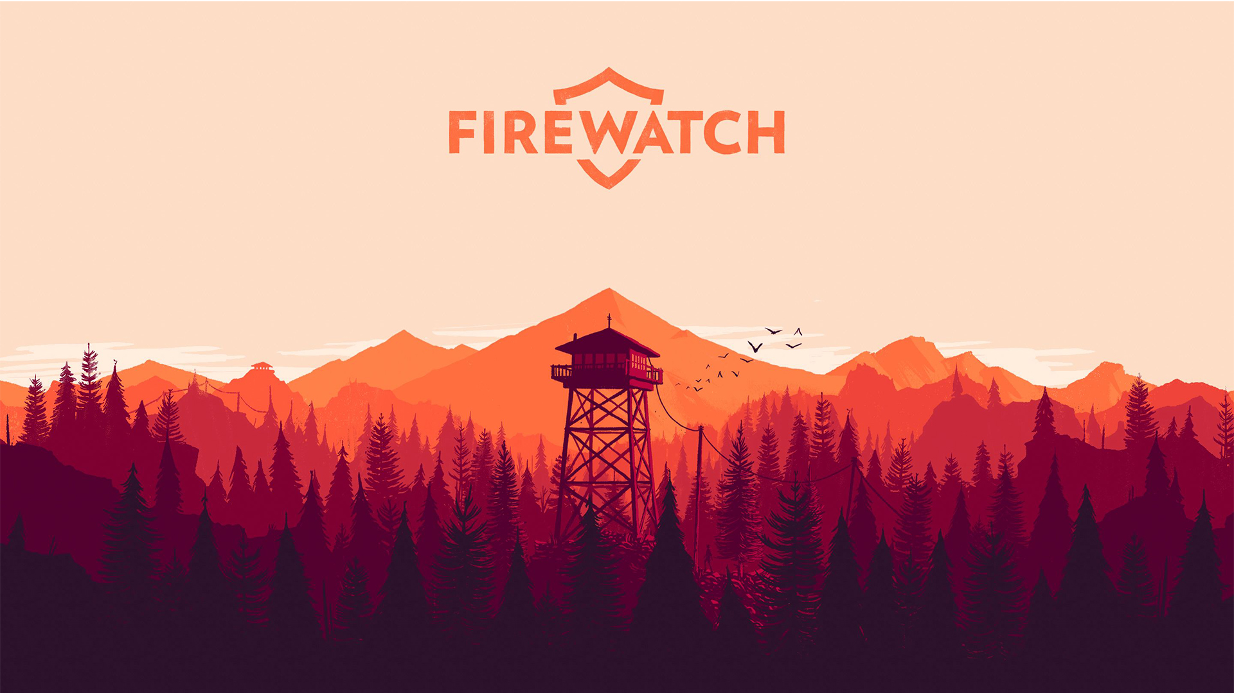
Genre | Walking Sim & Adventure
Publikationsjahr | Februar 2016
Studio | Campo Studio
Analyse von | Benjamin Scherrer, Damian Gierer, Jan Thüring

1. Spielbeschrieb
Firewatch ist ein single-player, first-person Walking-Adventure Videospiel in dem man ein Mann namens Henry spielt, der in den Wald von Wyoming auf einen Aussichtsturm vor seinen Problemen von Zuhause flüchtet. Der Beruf als Wächter sollte ein entspannte Zeit werden die sich als gute Chance erweist sich mit seinen Problemen, von Zuhause, auseinanderzusetzen. In einem unerreichbaren Aussichtsturm ist seine Chefin Delilah positioniert die sich als optimaler Gesprächspartner herausstellt.
Trailer: https://youtu.be/d02lhvvVSy8?si=NXCUFg5Z21qsYxkC

2. Soundbeschrieb
Das Sounddesign von Firewatch ist zurückhaltend und bewusst eingesetzt. Das Spiel verzichtet fast komplett auf Soundtracks und setzt stattdessen auf dezente Hintergrundgeräusche, um die Szenerie oder wichtige Momente zu betonen. Jedes Geräusch wirkt natürlich und realistisch, da es gezielt eingesetzt wird.

2.1 Bezogen auf den Raum
Die Ambientsounds von Firewatch sind meist aus drei Komponenten - Wetter, Tiere und Reaktion/Materialität - aufgebaut. Abhängig vom Raum, der Tageszeit und dem Wetter bedient es sich von unterschiedlichen Geräuschen.
Ambientsounds
Höhle: | firewatch_ambient_cave.mp3
Wald: | firewatch_ambient_forest.mp3
Aussenwelt: | firewatch_ambient_nature.mp3
Aussichtsturm: | firewatch_ambient_outpost.mp3
Fluss: | firewatch_ambient_river.mp3

2.2 Bezogen auf den Spieler
Da der Spieler in die Rolle von Henry einem schweren, mürrischen Mann schlüpft, widerspiegeln alle Sound genau das. Die Lauf- / Rennschritte, sein stöhnen beim Klettern oder zu langem joggen, das aufprallen der Füsse auf dem Boden nach einem gelegentlichen Sprung oder den Dialog den er mit Delilah (seinem Boss) führt, vermitteln genau dieses Bild von dem Charakter.
Laufsounds
Wasser | firewatch_player_walking_water.mp3
Holz | firewatch_player_walking_outpost.mp3
Stein | firewatch_player_walking_stone.mp3
Rest | firewatch_player_walking_normal.mp3
Klettern und andere Aktionen
Klettern | firewatch_player_climbing_cliff.mp3
Seil Klettern | firewatch_player_climbing_rope.mp3
Runtersteigen | firewatch_player_climbing_downobstacle.mp3
Hochsteigen | firewatch_player_climbing_upobstacle.mp3
Über Klippe springen | firewatch_player_climbing_overcliff.mp3
Klettern Schritte
Alle Interaktionen mit Objekten geben dem Spieler Feedback beim aufheben, schlagen oder zurücklegen/ -werfen. Interaktion mit Objekten
Stimmen: Walkie Talkie Gespräch Aktionen: Spielerinteraktionen Objekte:

2.3 Bezogen auf die Dramaturgie
Obwohl das Spiel mit Missionen und Aufträge arbeitet, hat es interessanterweise keine Sounds, die den Erfolg oder Misserfolg betonen. Wie im echten Leben gibt es nichts, was einem darauf hinweist ob die Aktion gut oder schlecht war. Das einzige was dem Spieler einen Hinweis gibt ob ein Ziel erreicht wurde ist Delilah (dein Boss) die dich über das WalkieTalkie kontaktiert und nachfragt wie es lief. Delilah so wie alle anderen Charaktere bekommt man nie zu Gesicht, sodass man sie nur über das Walkie-Talkie hört.
Gespräch mit Delilah Gespräch mit Delilah 1)

Fazit
Das Sounddesign von Firewatch ist sehr zurückhaltend und keines der Geräusche zieht zu viel Aufmerksamkeit auf sich. Durch die wenigen aber gezielt platzierten Ambientsounds erhält das Spiel, totz seiner LowPoly Grafik ein realistisches Gefühl. Das Gameplay und die Interaktionen (obwohl limitiert) fühlen sich sehr realistisch und ums bedeutungsvoll an, da man sich wie im echten Leben selber eine eigene Meinung bildet die nicht von pompöser Musik gedeutet werden kann.

1)Gespräch mit Delilah

